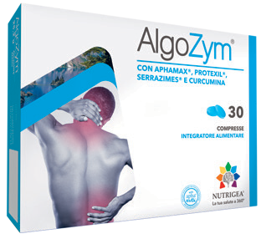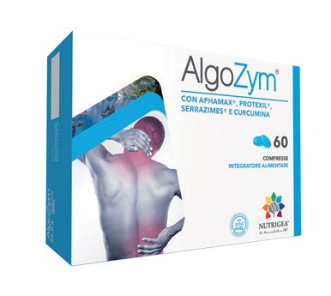Ago ®

La tua salute a 360°

PER IL TUO BENESSERE FISICO

INGREDIENTI: AphaMax® e.s. da microalghe Klamath [Aphanizomenon flos aquae]. agente di carica: Cellulosa microcristallina; Curcumina da Curcuma longa L. rizoma e.s., Protexil® SP750 complesso enzimatico da substrati vegetali fermentati con Aspergillus oryzae [Proteasi]. Serrazimes®complesso enzimatico da substrati vegetali fermentati con Aspergillus oryzae e Aspergillus melleus [Proteasi]. amido di Mais pregelatinizzato, antiagglomeranti: Beenato di glicerolo, Magnesio stearato vegetale; agente di resistenza: Tricalcio fosfato.
MODALITÀ D'USO: 3 compresse al dì, lontano dai pasti.

CONSERVARE IN LUOGO FRESCO E ASCIUTTO. SENZA GLUTINE
Disponibili nelle confezioni da 30, 60 compresse

Stress ossidativi, lipoperossidazione e AFA-ficocianina.
Al giorno d'oggi, a causa di alimentazione squilibrata, inquinamento alimentare e ambientale, stress, etc., esiste un forte squilibrio nella bilancia ossidativa, quel sistema fisiologico generale da cui dipende la salute, il cui buon funzionamento richiede che per il totale delle molecole ossidanti assunte ci sia un'eguale quantità [meglio ancora una quantità maggiore) di sostanze antiossidanti.
Purtroppo, la maggior parte della popolazione moder­ na si ciba di alimenti sempre più poveri di nutrienti an­ tiossidanti, pieni di sostanze ossidanti e dannose; ciò ha portato alla cronica presenza nella popolazione di
elevati livelli ossidativi e infiammatori. Una delle forme più gravi è la lipoperossidazione o LPO, l'ossidazione delle membrane lipidiche cellulari.
Poiché tale processo di ossidazione lipidica colpisce sostanzialmente tutti i comparti fisiologici !cardiova­ scolare, neurologico, osteoarticolare, muscolare, etc.). la possibilità di tenere sotto controllo i livelli di LPO diventa essenziale per il mantenimento della salute generale di tutto l'organismo.
Le ficocianine, i pigmenti tipici delle microalghe ver­ di-azzurre [cianobatteri) hanno un'elevata attività an­ tiossidante e hanno dimostrato di inibire notevolmente la produzione di MDA. il marker che misura i livelli di LPO. Tra tutte le ficocianine, le AFA-ficocianine hanno una struttura del tutto particolare e diversa dalle altre; il che sembra spiegare come esse siano notevolmente più potenti.
Prodotti a base di AFA-ficocianine hanno già ripetuta­
mente dimostrato, in 3 studi umani, di poter ridurre i livelli di MDA dell'organismo di circa il 36% in 1 o 2 mesi al massimo! Questo significa una notevole ridu­ zione di rischi di vario tipo per la salute, a cominciare da quello cardiovascolare, ma anche un miglioramen­ to generale dello stato di benessere della persona.

Infiammazione silenziosa:
la madre di (quasi) tutte le malattie!
Laccumularsi di stress ossidativi, squilibri dietetici e scorretti stili di vita, porta con il tempo allo sviluppo di quella "infiammazione silenziosa", ovvero priva di ma­ nifestazioni sintomatiche o cliniche se non occasionali, considerata da molti la madre di tutte le patologia.
È ormai accertato che nella stragrande maggioranza
della popolazione i livelli infiammatori siano cronica­ mente in eccesso. Rispetto a questa infiammazione subclinica cronicizzata diventa impossibile usare i soli farmaci, perché il loro utilizzo regolare determinereb­ be la comparsa di effetti collaterali e danni organici importanti.
E qui giungono in soccorso di nuovo le AFA-ficociani­
ne che, come e più delle altre ficocianine, sono dotate di importanti proprietà di modulazione dei processi pre e pro infiammatori, in quanto efficaci inibitori se­ lettivi di quegli enzimi, COX-2 e 5-lipossigenasi, che danno vita alle principali molecole infiammatorie, ini­ bitori che però agiscono in maniera fisiologica e dun­ que privi di qualsiasi effetto collaterale. Ciò significa che possono essere usate anche per lunghi periodi, e in maniera regolare per svolgere una potente azione preventiva.
Questo uso di lungo periodo ha anche il vantaggio di mettere a disposizione dell'organismo le ulteriori, importanti azioni salutistiche delle ficocianine, che secondo gli studi più recenti hanno elevate proprietà neuroprotettive, cardioprotettive, cicatrizzanti e an­ ti-ulcera.
AlgoZym®contiene AphaMax®, l'estratto brevettato che porta la concentrazione di AFA-ficocianine ad un livello effettivamente efficace [25-30%). mantenen­ do e concentrando le ulteriori molecole antiossidanti e antinfiammatorie presenti nella Klamath: ben 15 caroteni, inclusi cantaxantina, luteina e zeaxantina, che raggiungono concentrazioni eccellenti [es., quasi 1 mg. di luteina/gr.); un'elevata dotazione di clorofilla; micosporine algali [MAAs); polifenoli come l'acidocaf­ feico; l'AFA-fitocromo, una potente molecola propria soltanto della Klamath.
Prodotti a base di AphaMax® hanno dimostrato, in specifici studi sia animali che umani, di poter svolgere un'efficace azione sui più diversi comparti fisiologici, dal tratto gastro-intestinale a quello urinario, dalle problematiche della pelle a quelle osteo-muscolari. AlgoZym®contiene anche proteasi fungine ed estratto di curcuma, che rafforzano l'azione dell'estratto mi­ croalgale AphaMax®.
Esso può dunque essere utile come valido coadiuvan­ te in tutte le problematiche suddette, nonché nella battaglia contro l'invecchiamento e i problemi causati dall'ossidazione cellulare e dall'infiammazione silenziosa.

www.nutrigea.com - clienti@nutrigea.com
(soo·so 39 so

